Отдел опеки и попечительства администрации Березовского района

Памятка для детей и родителей
БЕЗОПАСНАЯ
ДоРоГа

Березово/ 2021 г.
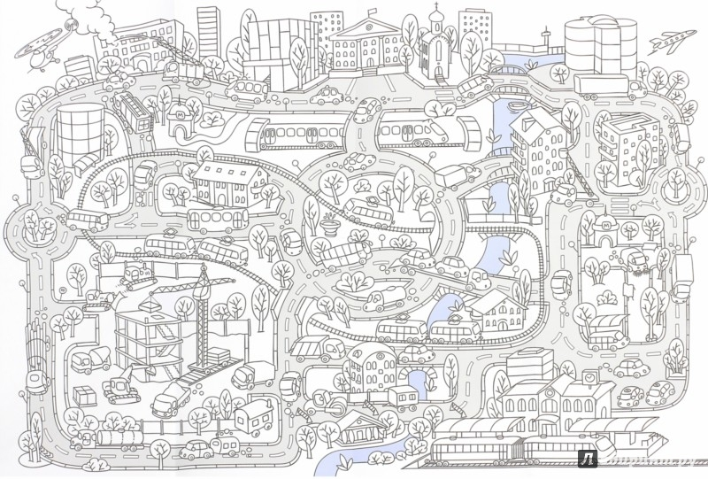
Дорожное движение - это
сложный процесс, но его безопасность зависит от поступков
каждого человека, а значит, и от Вас. Вы должны строго соблюдать правила дорожного движения. Особенно важно уметь вести себя на улице, переходить дорогу и знать
правила для пешеходов

Из-за стоящего автомобиля, дома, забора, кустов и др. может неожиданно выехать машина. Для перехода дороги нужно выбрать такое место, где дорога просматривается в оба направления. В крайнем случае, можно осторожно выглянуть из-за помехи, убедиться, что опасности нет, и только тогда переходить дорогу.
Родители!
В целях безопасности детей
на дороге с детства приучайте ребенка
к уважению
ПРАВИЛ ДОРОЖНОГО ДВИЖЕНИЯ, воспитывайте в нем чувства осторожности и осмотрительности. Проводите эту работу не от случая к случаю, а последовательно и ежедневно.
Прочтите вместе с ребенком некоторые советы по соблюдению правил дорожного движения. Поговорите с ребенком, порассуждайте о безопасности детей и взрослых.
В морозную погоду
На улице холодно. Стёкла автомобилей покрываются изморозью, и водителю очень трудно наблюдать за дорогой.
Переход улицы перед близко идущим автомобилем всегда опасен, а в такую погоду тем более.
И чтобы с вами не случилось беды, - не торопитесь, подождите, пока пройдёт весь транспорт. Только после этого можно переходить улицу. Не забудьте, что движение пешехода может быть затруднено из-за гололёда на проезжей части.

Самое безопасное место для перехода, это там, где светофор! Начинать переход улицы можно
только при зеленом сигнале светофора. Красный сигнал светофора запрещает движение
пешехода и транспорта.

Родители – активные помощники педагогов в формировании у детей дисциплинированного поведения на улице, соблюдения ими правил безопасности.
Начинайте переходить дорогу, только после того, как убедитесь, что все машины остановились и пропускают Вас.

Выйдя на проезжую часть, не отвлекайтесь на разговоры, не пользуйтесь сотовым телефоном.

Пешеход, помни!
От твоей дисциплины на дороге зависит твоя безопасность и безопасность окружающих
тебя людей. Желаем тебе счастливого пути!

Не переставайте следить за обстановкой на дороге во время перехода. Сначала посмотрите НАЛЕВО. Дойдя до середины дороги, посмотри НАПРАВО.

В местах, где нанесена “зебра” или установлены специальные знаки, пешеход получает
преимущество перед транспортом, т.е. Право на первоочередное движение. И здесь уже водители обязаны пропустить пешехода.
Даже на дорогах, где редко проезжает транспорт, во дворах домов, нужно быть всегда внимательными и не забывать о своей безопасности.

Весной
Нельзя забывать, что в весенние дни движение на улицах становится интенсивнее: выезжают и те водители, которые зимой обычно не ездят. Это владельцы индивидуальных транспортных средств, мотоциклов, мотороллеров, мопедов. Кроме того, в сухую солнечную погоду водители ведут свой транспорт быстрее, чем обычно. Поэтому, прежде чем перейти
дорогу, внимательно посмотрите по сторонам и если увидите приближающийся автомобиль, пропустите его.
Быть пешеходом -
это очень ответственно, а быть
пешеходом с ребёнком –
ответственно вдвойне.

